***"Planeación Estratégica"***

**Mtro. Antonio Pérez Gómez**

**Catedrático**

**Alumno:**

**Edilberto Francisco Vázquez Suarez**

**PRINCIPALES TEÓRICOS DE LA PLANEACIÓN ESTRATÉGICA**

**Objetivo general de la investigación.**

Es el de identificar por qué la planeación estratégica es un proceso que mantiene unido al equipo directivo para traducir la misión, visión y estrategia en resultados tangibles, reduce los conflictos, fomenta la participación y el compromiso a todos los niveles de la organización con los esfuerzos requeridos para hacer realidad el futuro que se desea.

**Descripción de la investigación**

La planeación y administración como ya se ha leído, el proceso administrativo consiste de 4 etapas o funciones básicas: planeación, organización, dirección y control., desarrolladas para lograr un objetivo común se realizan en las fases y/o procesos sucesivos de un fenómeno natural o de una operación artificial.

En la planeación es saber decidir por anticipado lo que se va hacer con el fin de lograr lo que se propone, estas se dividen en fases (Investigación y Programación).

La planeación tiene principio que como profesional ahí que seguir en un estricto orden de ejecución para lograr el objetivo en común la Racionalidad, la Previsión, la Universalidad, la Unidad, la Continuidad y la Inherencia

Así mismo podemos comentar que la planeación se define en base a las preguntas frecuente que nosotros (¿Qué?, ¿Por qué?, ¿Dónde?, ¿Cuándo?, ¿Quién?, ¿Cómo? y ¿Con qué?.

Características de la planeación estratégica

1.- Está proyectada a largo plazo, por lo menos en término de sus efectos y consecuencias.

2.- Está orientada hacia las relacione entre la empresa y/o organización y su ambiente de tarea y, en consecuencia, está sujeta a la incertidumbre de los acontecimientos ambientales.

Para enfrentar la incertidumbre la planeación estratégica basa sus condiciones en sus juicios y no en los datos.

3.-Incluye la empresa como totalidad y abarca todos sus recursos para obtener el efecto sinérgico de toda capacidad y potencialidad de la empresa y/o organización.

Existe interrelación entre la Planeación Estratégica Planeación Táctica Planeación Operativa

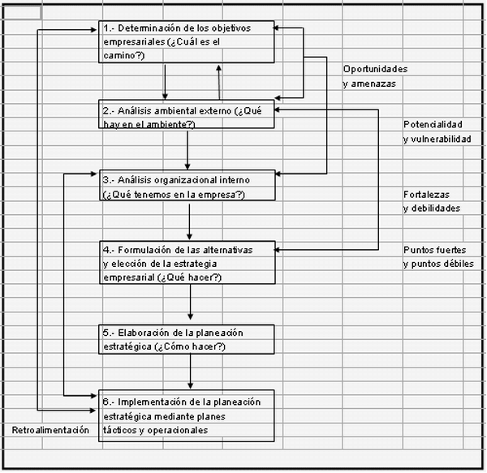

Para Acle Tomasini, la planeación estratégica es un conjunto de acciones que se deben desarrollar para lograr objetivos estratégicos, esto implica definir y priorizar los problemas a resolver, planear soluciones, determinar los responsables para realizarlos, asignar recursos para llevarlos a cabo y establecer la forma y periodicidad para medir los avances.

De la misma manera la planeación estratégica es el proceso de adaptación organizacional el cual busca responder a preguntas básicas como por qué existe la organización, qué hace y cómo lo hace

Un enfoque metodológico Héctor Delgado Castillo nos da a conocer el análisis y el diagnostico de las ventajas estratégicas, así como el diagnóstico de la organización observando las fuerzas o debilidades significativas aprovechando las oportunidades y enfrentar las amenazas, haciendo mención que existen factores que hay que considerar tales como:

* Factores de personal y relaciones laborales.
* Factores de producción y administración de operaciones.
* Factores de finanzas y contabilidad.
* Factores de mercadotecnia.
* Factores organizacionales.

La planeación estratégica nos hace preguntas claras que nos lleva al seguimiento a lograr un objetivo común ¿Dónde está hoy? Analizando la Situación, ¿Hacia dónde se dirige? Determinando Misión, Visión y Objetivos, ¿Cómo llegará? a través de Estrategias y Tácticas asignando recursos.

En los enfoque de la planeación estos evolucionan según el tiempo enfatizando las metas trazadas Planeación a largo plazo, Planeación estratégica y Administración estratégica.

Existen diferentes modelos estratégicos para lograr un fin común y/o objetivo visionado.

* Modelo de gerencia estratégica (f. Davis).- implementa la formulación de estrategias, ejecución y la evaluación.
* Modelo de planeación estratégica (steiner).- mezcla la planeación estratégica y la planeación táctica.
* Modelos de planeación estratégica (stoner).- identificación de objetivos y estrategia actual, análisis ambiental y análisis de recursos: fortalezas y debilidades.
* Modelo de planeación estrategica (hampton).- el proceso de la administración estratégica, análisis y diag; decisión, implementación y evaluación.
* Modelo para la integración vertical y horizontal en las acciones de personal (guvenc).- la planeación estratégica y la planeación de los recursos humanos
* Etc.

**En conclusión** una planeación estratégica se encarga de guiar a toda la institución y/o empresa en la toma decisiones vinculado a sus objetivos, acciones y recursos que orientan el desarrollo de la organización para un fin común.

**Biografía**

•CHIAVENATO, Idalberto. Administración: teoría, proceso y práctica. Tercera edición. Editorial Mc Graw – Hill Interamericana . Bogotá. 2002. pag. 50, 114- 135, 147- 164, 169-180.

Material de Apoyo.- IAP.-Planeación Estratégica - CLASE

Material de Apoyo.- IAP.- Libro Administración Estratégica - Un enfoque metodológico Héctor Delgado Castillo. Capítulo 4